**BAB VI**

**ANALISIS REGRESI**

# 6.1. Analisis Regresi Sederhana

Hubungan regresi adalah hubungan yang melibatkan independen variable dan dependen variable. Dari hubungan tersebut akan dicari bentuk hubungannya dengan tujuan prediksi mengenai harga dependen variable berdasarkan harga independen variable yang diketahui atau ditentukan. Tetapi tidak boleh meramalkan harga variable bebas berdasarkan variable tak bebas.

Apabila Y dan X mempunyai hubungan regresif dalam bentuk matematis,



maka hubungan regresif tersebut dikatakan hubungan regresi linier sederhana. Disebut linier karena semua variablenya berpangkat satu dan disebut sederhana karena variable bebasnya cuma satu. Model di atas merupakan hubungan Y atas X dalam populasi, berarti  dan  merupakan parameter. Dalam penelitian, seorang peneliti bisaanya berhadapan denganmodel yang diperoleh dari sample, yaitu :



Keterangan :

 disebut koefien intercept, yaitu menyatakan berapa besarnya rata-rata Y,

jika X = 0

 disebut Koefisien Regresi yang menyatakan besarnya perubahan harga rata-rata

Y jika X berubah satu unit.

# 6.1.1. Taksiran Untuk Model Populasi

Perhatikan model regresi sederhana,



Model regresi sederhana untuk populasi tersebut, diwakili oleh model sample yang berbentuk,



 dan  dihitung melalui dalil *Least Square*  dengan rumus,

 

**6.1.2. Menguji Koefisien Regresi**

**6.1.2.1 Menguji  melalui t**

Statistik ujinya adalah,



Dimana, 

Dan 

 dan 

**6.1.2.2 Menguji  melalui Anova**



**Tabel 6.1 ANOVA untuk menguji **

|  |  |  |  |  |
| --- | --- | --- | --- | --- |
| Sumber Variasi | Derajat Bebas | Jumlah Kuadrat | Rata-rata  Jumlah Kuadrat | Uji - F |
| Regresi | 1 | JK Reg | RJK Reg |  |
| Sisa | n-2 | JK Sisa | RJK Sisa |
| Total | n-1 | JK Total |  |  |

JK Total = 

JK Regresi = 

RJK Regresi = JK Regresi

JK Sisa = JK Total – JK Regresi

RJK Sisa = 

Uji F = 

**Tolak  jika Uji F > **

Contoh :

Dari hasil penelitian survey terhada 74 orang pegawai instansi A, dengan menggunakan rencana sampling acak sederhana diperoleh data mengenai lamanya masa kerja yang diukur dalam tahun dan sikap terhadap disiplin kerja yang diukur dengan menggunakan *Likert’s Summated Ratings* yang diubah ke dalam skala interval dengan menggunakan Methods of Succesive Interval. Dari hasil penelitian diperoleh data sebagai berikut,

|  |  |  |
| --- | --- | --- |
|  |  |  |

**Gambar 6.1 Data Untuk Analisis Regresi (regresi_linear)**

Sumber : **Nirwana SK Sitepu,** 1994, Analisis Regresi dan Korelasi, Unit Pelayanan Statistika, Jurusan Statistika, FMIPA Universitas Padjadjaran Bandung.

Dari data di atas akan dilakukan Analisis Regresi Sederhana, maka langkahnya :

* Buka file **regresi_linear** Selanjutnya dari menu utama SPSS pilih **Analyze,** pilih **Regression**, selanjutnya pilih **Linear…**. Maka akan muncul di layar,

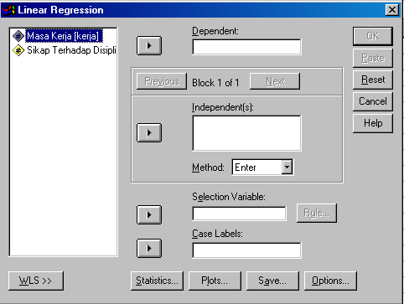

**Gambar 6.2 Kotak Linear Regression**

* **Dependent,** atau variabel tergantung. Masukkan Sikap terhadap disiplin kerja
* **Independent** atau variabel bebas, masukkan lamanya masa kerja.
* **Case Labels**, atau keterangan pada kasus. Abaikan karena variabel kita hanya dua.
* **Method,** atau cara memasukkan / seleksi variabel. **Method** ini sangat bermanfaat untuk pembentukan model. Bisaanya dipakai dalam Analisis Regresi Multiple. Untuk keseragaman gunakan default SPSS.
* Pilih **Option,** maka akan tampil

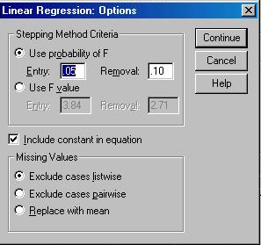

**Gambar 6.3 Kotak Linear Regression: Options**

* Untuk **Stepping Method Criteria** digunakan uji F yang mengambil standar angka probabilitas sebesar 5%. Oleh karena itu angka **Entri 0.05 atau 5%.**
* Pilih **Include Constant In Equation** untuk menyertakan konstanta yang dipilih
* Untuk **Missing Values**  gunakan default SPSS
* Klik **Continue**
* Selanjutnya klik **Statistics**, maka keluar

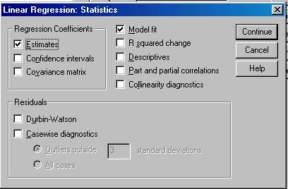

**Gambar 6.4 Kotak Linear Regression: Statistics**

* + - Pada **Regression Coefficient,**  pilih **Estimate.** Jika pilihan Estimate tidak dipilih, maka koefisien regresi tidak kan ditampilkan
    - Pilih **Model Fit**
    - Pada **Residual ,** untuk keseragaman kita gunakan default SPSS. Kemudian klik **continu**
    - Selanjutnya pilih **Plot.** Maka tampak dilayar

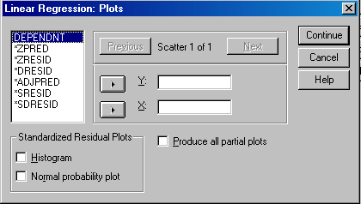

**Gambar 6.5 Linear Regression: Plots**

* + - Pilih **Normal probability plot,**  kemudian pilih **continue.**
    - Jika selesai klik **OK**, maka hasilnya

**Output pertama,**

**Tabel 6.2 Output Variables Entered**



Menunjukkan variabel yang dimasukkan adalah promosi dan tidak ada variabel yang dikeluarkan, karena metode yang dipakai adalah single step.

**Output kedua,**

**Tabel 6.3 Output Model Summary**



Angka R square adalah kuadrat dari nilai korelasi, yaitu (0,517)2 = 0.267

**Output ketiga,**

**Tabel 6.4 Output ANOVA**



Dari uji ANOVA terlihat bahwa nilai probabilitas < 0,05 maka koefisien regresi mempunyai arti.

#### Output keempat

**Tabel 6.5 Output Koefisien Untuk Persamaan Regresi**



Output keempat menggambarkan persamaan regresi, yaitu :

Y = 232,175 – 3,213 X

Yang mana Y adalah Sikap terhadap disiplin kerja, dan X adalah Masa Kerja.

* + Konstanta sebesar 232,175 menyatakan jika tidak ada masa kerja, maka disiplin kerja adalah 232,175
  + Koefisien regresi sebesar –3.213 menyatakan, jika masa kerja bertambah satu tahun, maka sikap terhadap disiplin kerja akan berkurang sebesar –3.213
  + Dilihat dari nilai probabilitas yang < 0,05, maka koefisien regresi mempunyai arti.

#### Output kelima



**Gambar 6.6 Normal P-P Plot of Regression**

Jika data berasal dari distribusi normal, maka nilai-nilai sebaran data akan terletak disekitar garis lurus.

# 6.2. Analisis Regresi Multiple

Dalam dunia nyata tidak pernah ada sebuah fenomena alami yang 100% dijelaskan oleh sebuah fenomena alami lainnya. Secara Statistis tidak pernah dijumpai sebuah sebuah variable yang hanya dijelaskan oleh sebuah variable lainnya. Secara filosofis, tidak ada satu konsep yang hanya dijelaskan oleh sebuah konsep lainnya. Akan tetapi sebuah variable bisa dijelaskan oleh banyak sekali variable lainnya.

Hubungan fungsional Y dengan  bisa dinyatakan oleh sebuah persamaan



Persamaan diatas disebut dengan model regresi linier multiple. Disebut linier, karena semua variabelnya berpangkat satu, dan disebut multiple karena variable bebasnya lebih dari satu.

Hubungan fungsional antara Y dengan yang dinyatakan oleh persamaan



disebut dengan model populasi, sedangkan model sampelnya adalah.



**6.2.1. Menguji Koefisien **

Pengujian mengenai koefisien regresi ini dilakukan dalam dua tahap, yaitu :

1. Secara keseluruhan
2. Secara Individual

#### 6.2.2.1. Pengujian Secara Keseluruhan

Hipotesis pada pengujian secara keseluruhan adalah



Pengujiannya melalui analisis varians yang bentuknya

**Tabel 6.6 ANOVA**

|  |  |  |  |  |
| --- | --- | --- | --- | --- |
| Sumber variasi | Derajat bebas | Jumlah kuadrat | Rata-rata jumlah kuadrat | Uji F |
| Regresi | K | JK Regresi | RJK Regresi |  |
| Sisa | n-k-1 | JK Sisa | RJK Sisa |
| Total | n-1 | JK Total |  |  |

JK Regresi = 

JK Total = 

JK Sisa = JK Total – JK Regresi

RJK Regresi = 

RJK Sisa = 

Uji F = 

Tolak  jika Uji F > 

 diperoleh dari table ditribui F-Snedecor dengan 

#### 6.2.1.2. Pengujian Secara Indidual



Statistik Uji yang digunakan



 merupakan elemen atau unsur pada baris ke – I dan kolom ke-1 dari matriks invers

**Tolak H0 jika **

Apabila H0 ditolak, hal ini berarti memberi arahan bahwa variable tersebut dapat dipergunakan sebagai predictor, apabila H0 diterima berarti indikasinya tidak perlu menggunakan variable tersebut sebagai prediktor.

Contoh :

Seorang psikolog melakukan penelitian mengenai kaitan antara tingkah laku, sikap, motivasi dan kecerdasan. Tingkah laku, sikap dan motivasi diukur melalui *Likert’s Summated Ratings* yang diubah ke dalam skala interval melalui *Successive Interval.* Berdasarkan data yang dikumpuilkan melalui sampling acak sederhana berukuran 10 siswa, diperoleh data sebagai berikut,

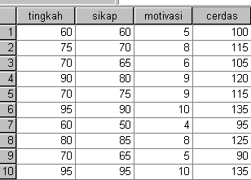

**Gambar 6.7 Data untuk korelasi parsial (korelasi parsial)**

Sumber : **Nirwana SK Sitepu,** 1994, Analisis Regresi dan Korelasi, Unit Pelayanan

Statistika Jurusan Statistika, FMIPA, UNPAD.

Akan dilakukan analisis regresi multiple. Dalam SPSS langkahnya adalah sebagai berikut,

* Buka file **korelasi parsial**. Pilih dari menu utama SPSS **Analyze,**  pilih **Regression**, pilih **Linear,** maka keluar

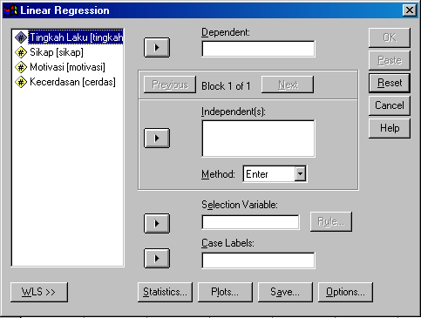

**Gambar 6.8 Kotak Linear Regression**

* **Dependent,** atau variabel tergantung. Masukkan Variabel Tingkah Laku
* **Independent** atau variabel bebas, masukkan variabel Sikap, Motivasi dan Kecerdasan.
* **Case Labels**, atau keterangan pada kasus.
* **Method,** atau cara memasukkan / seleksi variabel. Metode ini bermacam-macam, seperti STEPWISE, REMOVE, BACKWARD, dan FORWARD. Untuk keseragaman pilih default yang ada, yaitu **Enter**, prosedur pemilihan variabel dimana semua variabel dalam blok dimasukkan dalam perhitungan single step
* Pilih **Option,** maka akan tampil



**Gambar 6.9 Kotak Linear Regression: Options**

* Untuk **Stepping Method Criteria** digunakan uji F yang mengambil standar angka probabilitas sebesar 5%. Oleh karena itu angka **Entri 0.05 atau 5%**
* Pilih **Include Constant In Equation** untuk menyertakan konstanta yang dipilih
* Untuk **Missing Values**  gunakan *default* SPSS
* Klik **Continue**
* Selanjutnya klik **Statistiks**, maka keluar



**Gambar 6.10 Kotak Linear Regression: Statistics**

* + - * Pada **Regression Coefficient,**  pilih **Estimate.** Jika pilihan Estimate tidak dipilih, maka koefisien regresi tidak kan ditampilkan
    - Pilih **Model Fit**
    - Pada **Residual ,** untuk keseragaman kita gunakan default SPSS. Kemudian klik **continue**
    - Selenjutnya pilih **Plot.** Maka tampak dilayar



**Gambar 6.11 Kotak Linear Regression: Options**

* + - Pilih **Normal probability plot,**  kemudian pilih **continue.**
    - Jika selesai klik **OK**, maka hasilnya

##### Output Pertama

**Tabel 6.7 Output Pertama Untuk Variables Entered/Removed**



Tabel variabel entered menunjukkan bahwa tidak ada vriabel yang dikeluarkan, atau dengan kata lain ketiga variabel bebas dimasukkan dalam perhitungan regresi.

##### Output Kedua

**Tabel 6.8 Output Kedua Untuk Model Summary**



Angka R square adalah kuadarat dari nilai korelasi, yaitu (0,927)2 = 0.859

##### Output Ketiga

**Tabel 6.9 Output Ketiga Untuk ANOVA**



Dari uji ANOVA terlihat bahwa nilai probabilitas adalah 0,006 < 0,05, maka semua koefisisen regresi mempunyai arti. Maka Sikap, Motivasi, Kecerdasan mempunyai peranan terhadap Tingkah Laku.

##### Output Keempat

**Tabel 6.10 Output Koefisien-koefisien Regresi**



**Output keempat** ini menggambarkan persamaan regresi, yaitu

Y = 11,695 + 0,707 X1 + 0,437 X2 + 0,0844 X3

Yang mana X1 = Sikap

X2 = Motivasi

X3 = Kecerdasan

Kalau kita melihat nilai probabilitas (Sig.), maka nilai – nilai tersebut tidak ada yang signifikan. Untuk langkah selanjutnya, kita mencoba pembentukan model baru dengan menggunakan salah satu metode dari metode STEPWISE, REMOVE, BACKWARD, atau FORWARD.

##### Output Kelima



**Gambar 6.12 Normal P-P Plot of Regression**

Jika data berasal dari distribusi normal, maka nilai-nilai sebaran data akan terletak disekitar garis lurus.

##### BACKWARD ELIMINATION

Langkahnya sama dengan sebelumnya, hanya pada pilihan method, pilih **Backward**.

* Selanjutnya klik **Statistics**, maka keluar



**Gambar 6.13 Kotak Linear Regression: Statistics**

* + - Pada **Regression Coefficient,**  pilih **Estimate.** Jika pilihan Estimate tidak dipilih, maka koefisien regresi tidak kan ditampilkan
    - Pilih **Model Fit** dan **Collinearity diagnostics**
    - Pada **Residual ,** untuk keseragaman kita gunakan default SPSS. Kemudian klik **continue**
* Untuk **Plots** kali ini jangan dipilih
* Klik **OK** untuk langkah selanjutnya. Maka hasilnya,

**Output pertama,**

##### Tabel 6.11 Output untuk BACKWARD ELIMINATION



Metode Backward dimulai dengan memasukkan semua variabel (lihat model 1 yang mempunyai keterangan ENTER). Kemudian dilakukan analisis dan variabel yang tidak layak masuk dalam regresi dikeluarkan satu persatu.

Model kedua menyatakan bahwa variabel yang dikeluarkan (removed) adalah variabel motivasi. Kemudian pada model ke 3, variabel kecerdasan yang dikeluarkan. Dengan demikian setelah melewati 3 tahapan, variabel bebas yang layak dimasukkan dalam model regresi adalah variabel sikap.

**Output kedua,**

##### Tabel 6.12 Output Model Summary Untuk BACKWARD ELIMINATION



##### Adjusted R Square

Untuk model regresi yang mempunyai variabel bebas lebih dari satu yang digunakan adalah Adjusted R Square yang jadi patokan. Semakin tinggi nilainya, semakin baik bagi model regresi, karena variabel bebas lebih besar nilainya dalam menjelaskan variabel tidak bebas.

Dalam output kedua, ternyata model 3 memiliki nilai yang paling tinggi, jadi model ke 3 adalah model yang paling baik. Dengan demikian ada sebesar 83,8% tingkah laku bisa dijelaskan oleh sikap.

**Output ketiga,**

##### Tabel 6.13 Output ANOVA Untuk BACKWARD ELIMINATION



Dari tabel ANOVA terlihat bahwa nilai F hitung untuk model ketiga jauh lebih besar, dan tingkat signifikansi 0,000, jauh lebih kecil. Dengan demikian model ke 3 adalah model yang paling baik.

**Output keempat,**

##### Tabel 6.14 Output Koefisien-koefisien Untuk BACKWARD ELIMINATION



##### Colinearity Statistics

Sebagai contoh pada model satu untuk variabel Sikap, didapat tolerance 0,111. Hal ini berarti R2 adalah 1 – 0.111 = 0,89. Ini berarti tingkah laku dapat dijelaskan oleh variabel lain adalah sebesar 89%.

Default SPSS bagi angka tolerance adalah 0,0001. Semua variabel yang akan dimasukkan dalam model regresi harus mempunyai tolerance lebih dari 0,0001. Terlihat bahwa semua variabel memenuhi ambang toleransi.

##### Kolom VIF

VIF = 1 / Tolerance. Contohnya adalah untuk variabel sikap pada model 1, maka VIF adalah

VIF = 1 / 0,111 = 8,989

Jika VIF lenih besar dari 5 maka variabel tersebut mempunyai persoalan multikolinearitas, yaitu korelasi besar diantara variabel bebas.

Dan kalau kita lihat, ternyata hampir semua nilai VIF > 5, maka semua variabel bebas dalam contoh mempunyai persoalan multikolinearitas.

Pada output ini juga diperoleh persamaan regresinya yaitu pada model 3 di kolom Unstandardized Coefficients, yaitu

Y = 13.398 + 0,859 X1

Yang mana Y = Tingkah Laku

X1 = Sikap

Konstanta sebesar 13.398 memperlihatkan bahwa jika tidak ada variabel Sikap, maka Tingkah laku mempunyai skore 13,398.

Koefisien Regresi sebesar 0,859 menyatakan, jika sikap bertambah sebesar satu satuan, maka tingkah laku akan bertambah sebesar 0,859.

Nilai probabilitas pada kolom Sig. Adalah 0,000 atau < 0,05, maka pengujian signifikan. Dengan demikian variabel Sikap mempunyai peranan terhadap Tingkah Laku.

**Output kelima,**

**Tabel 6.15 Output Untuk Kolinearitas**



Bagian ini membahas ada tidaknya multikolinearitas dan kolinearitas. Karena model regresi yang baik tidak boleh ada multikolinearitas dan kolinearitas.

Perhatikan kolom-koloms berikut

1. Eigenvalue jika mendekai 0, maka terjadi multikolinearitas. Dan ternyata pada model ke 3 nilai eigenvalue mendekati 0, yaitu 0.001628
2. Condition Index, jika melebihi 15, maka terdapat multikolinearitas. Ternyata nilainya masih dibawah 15, artinya multikolinearitas masih dipertimbangkan.

**Output keenam,**

**Tabel 6.16 Output Untuk Excluded Variables**



Bagian ini membahas proses mengeluarkan (eliminasi) variabel bebas yang tidak layak dimasukkan dalam model regresi Jika dilihat nilai probabilitas > 0,05, maka kedua variabel, yaitu Motivasi dan Kecerdasan tidak layak dimasukkan dalam model regresi.

##### FORWARD ELIMINATION

Sama dengan Prosedur Backward, hanya disini variabel bebas dimasukkan tidak sekaligus namun satu persatu.

##### STEPWISE METHOD

Adalah salah satu metode yang sering dipakai dalam analisis regresi. Metode ini hampir sama dengan Forward, hanya disini variabel yang telah dimasukkan dalam model regresi dapat dikeluarkan lagi dari model.

Metode ini dimulai dengan memasukkan variabel bebas yang memiliki korelasi paling kuat dengan variabel dependen. Kemudian setiap kali pemasukkan variabel bebas yang lain, dilakukan pengujian untuk tetap memasukkan variabel bebas atau mengeluarkannya.

Dari contoh yang sama gunakan kedua metode yang belum kita analisis.

DAFTAR PUSTAKA

1. Hardiana Prasanti, S.Si , *Mengolah Data Dengan menggunakan SPSS*, Modul , Bandung, 2004.
2. Prof.DR.Sudjana, M.A., M.Sc., *Metoda Statistika*, edisi ke-5, penerbit Tarsito, Bandung, 1992.
3. Singgih Santoso, *Menguasai Statistik di Era Informasi dengan SPSS 12*, Elex Media Komputindo ,Jakarta, 2005.